

**tài liệu dự án**

**HỆ THỐNG QUẢN LÝ CHUỖI CÀ PHÊ GIẢI KHÁT - POLYCAFE**



|  |  |
| --- | --- |
| Giảng viên | : |
| Học viên | : Mai Tấn Lộc |
| Lớp/Kỳ | : SD1904/ SUMMER2025 |

FPT POLYTECHNIC

MỤC LỤC

1 Giới thiệu dự án 4

2 Phân tích yêu cầu 4

2.1 Sơ đồ Use Case 4

2.2 Đặc tả yêu cầu hệ thống (SRS) 4

2.2.1 Quản lý nhân viên 4

2.2.2 Quản lý loại sản phẩm 4

2.2.3 Quản lý sản phẩm 4

2.2.4 Quản lý phiếu bán hàng 4

2.2.5 Quản lý thẻ lưu động 5

2.2.6 Lập phiếu bán hàng 5

2.2.7 Quản lý tổng hợp – thống kê 5

2.2.8 Đăng nhập 5

2.2.9 Đổi mật khẩu 5

3 Thiết kế hệ thống 5

3.1 Thiết kế tổng thể 6

3.1.1 Sơ đồ triển khai (Deploy Diagram) 6

3.1.2 Sơ đồ tổ chức của ứng dụng 6

3.1.3 Mô hình công nghệ 7

3.2 Thiết kế UI (giao diện) và Controller (tương tác) 8

3.2.1 Thiết kế các chức năng dùng chung 8

3.2.2 Thiết kế các chức năng dành cho nhân viên bán hàng 9

3.2.3 Thiết kế các chức năng dành cho nhân viên quản lý 9

3.3 Thiết kế dữ liệu và crudDAL 10

3.3.1 Thiết kế ERD và Entity 10

3.3.2 Thiết kế DAL 12

3.4 Thiết kế các API tiện ích 14

3.4.1 File Utilities – hỗ trợ xử lý file và hình ảnh 14

3.4.2 Date Utilities – hỗ trợ xử lý thời gian 14

3.4.3 Database Utilities – hỗ trợ truy vấn và thao tác dữ liệu 14

3.4.4 Authentication Utilities – duy trì và kiểm tra người đăng nhập 14

4 Thực hiện dự án 14

4.1 Tổ chức dự án 14

4.1.1 Tổ chức các Package 14

4.1.2 Chuẩn bị tài nguyên cần thiết 15

4.1.3 Nạp các thư viện cần thiết (Dependencies) 15

4.2 Xây dựng các API tiện ích 15

4.2.1 Xây dựng ImageUtil 15

4.2.2 Xây dựng DateUtil 16

4.2.3 Xây dựng DBUtil 16

4.2.4 Xây dựng AuthUtil 16

4.3 Xây dựng CSDL và DAL 16

4.3.1 Tạo CSDL 16

4.3.2 Viết các câu lệnh SQL/Stored Procedure cần thiết 16

4.3.3 Tạo Entity class 17

4.3.4 Xây dựng DAL 17

4.4 Xây dựng ứng dụng 17

4.4.1 Xây dựng các chức năng dùng chung 17

4.4.2 Xây dựng các chức năng cho nhân viên bán hàng 19

4.4.3 Xây dựng các chức năng cho nhân viên quản lý 19

5 Kiểm thử phần mềm và sửa lỗi 20

5.1 Lập kế hoạch kiểm thử 20

5.2 Xây dựng các test case 21

5.3 Thực hiện kiểm thử và ghi nhận lỗi 21

5.4 Thực hiện sửa lỗi và ghi nhận kết quả 21

6 Đóng gói 21

6.1 Đóng gói sản phẩm 21

6.2 Viết tài liệu hướng dẫn triển khai 21

# Giới thiệu dự án

* *Giới thiệu về tình trạng, nhu cầu hiện tại, lý do cần có dự án*
* *Đưa các các yêu cầu, chức năng cần có của dự án*

***GIỚI THIỆU DỰ ÁN***

***Tình trạng, nhu cầu và lý do triển khai***

*Trong kỷ nguyên cạnh tranh khốc liệt của ngành dịch vụ đồ uống, Trường FPT Polytechnic khởi động dự án tầm cỡ quốc gia:* ***PolyCafe*** *– chuỗi cà phê và nước giải khát tiên phong, phủ sóng tại mọi cơ sở đào tạo trên toàn quốc. PolyCafe không chỉ đáp ứng nhu cầu giải khát mà còn kiến tạo không gian giao lưu, sáng tạo, mang lại trải nghiệm đẳng cấp cho cán bộ, giảng viên và sinh viên.*

*Hiện nay, các hệ thống quản lý bán hàng truyền thống thiếu linh hoạt, không đáp ứng được nhu cầu vận hành chuỗi quán quy mô lớn. Để biến PolyCafe thành biểu tượng của sự hiện đại, dự án phát triển* ***hệ thống phần mềm quản lý bán hàng thông minh*** *bằng C# ra đời. Hệ thống này sẽ là trái tim của PolyCafe, tối ưu hóa quy trình, nâng cao trải nghiệm khách hàng và cung cấp dữ liệu phân tích chiến lược, khẳng định vị thế dẫn đầu trong ngành.*

***Lý do triển khai****:*

* *Tạo trải nghiệm khách hàng vượt trội, nhanh chóng và chính xác.*
* *Tự động hóa vận hành, tăng hiệu quả quản lý chuỗi quán.*
* *Hỗ trợ mở rộng quy mô toàn quốc với công nghệ tiên tiến.*
* *Định vị PolyCafe là thương hiệu đột phá trong ngành dịch vụ giáo dục.*
* ***Yêu cầu và chức năng***

*Hệ thống PolyCafe được thiết kế với các tính năng ưu việt, chia thành hai phân hệ chính:*

* ***Phân hệ 1: Nhân viên bán hàng***
* ***Quản lý thẻ lưu động****: Theo dõi trạng thái thẻ theo thời gian thực.*
* ***Lập phiếu bán hàng****: Tạo phiếu nhanh, giao diện thân thiện.*
* ***Thanh toán và xuất phiếu****: Hỗ trợ đa dạng phương thức, xuất phiếu chi tiết.*
* ***Chỉnh sửa phiếu****: Thêm món, hủy phiếu linh hoạt trước khi giao.*
* ***Hoàn tất thanh toán****: Quy trình tối ưu, lưu trữ lịch sử.*
* ***Theo dõi phiếu bán****: Xem, lọc và tìm kiếm phiếu của nhân viên.*
* ***Phân hệ 2: Nhân viên quản lý***
* ***Báo cáo doanh thu****: Phân tích theo thời gian, loại đồ uống, nhân viên.*
* ***Quản lý toàn diện****: Phiếu bán, đồ uống, loại hàng, nhân viên, thẻ lưu động.*
* ***Quyền linh hoạt****: Quản lý thực hiện mọi chức năng bán hàng.*

*Hệ thống tích hợp công nghệ C# hiện đại, đảm bảo hiệu suất cao, khả năng mở rộng và tính cá nhân hóa, sẵn sàng đưa PolyCafe trở thành chuẩn mực mới trong ngành dịch vụ đồ uống.*

# Phân tích yêu cầu

* *Tiến hành phân tích yêu cầu theo các bước sau đây*

## Sơ đồ Use Case

* *Vẽ sơ đồ use case để phác họa phạm vị của ứng dụng cũng như vai trò sử dụng. Nên chia nhiều mức để tránh rối sơ đồ*

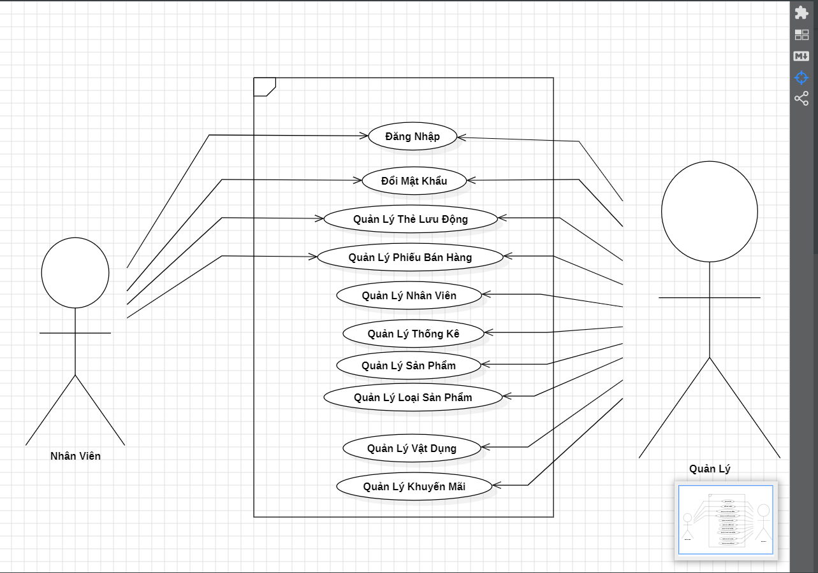

## Đặc tả yêu cầu hệ thống (SRS)

* *Hãy mô tả một cách cụ thể từng chức năng trong sơ đồ use case. Mỗi chức năng cần mô tả những vấn đề sau:*
  + *Làm công việc gì. Mục đích*
  + *Dữ liệu liên quan: cần thiết để chức năng hoạt động được*
  + *Đối tượng sử dụng*

### Quản lý nhân viên

* **Mô tả chức năng:**

Chức năng quản lý nhân viên được sử dụng để quản lý thông tin nhân viên. Yêu cầu của chức năng này là liệt kê danh sách nhân viên, xem thông tin chi tiết của mỗi nhân viên, thêm nhân viên mới, cập nhật thông tin hoặc xóa nhân viên đã tồn tài.

* **Dữ liệu liên quan:**

Thông tin của mỗi nhân viên gồm: mã nhân viên, họ và tên, mật khẩu đăng nhập, vai trò của nhân viên (gồm nhân viên bán hàng và quản lý).

* **Đối tượng sử dụng:**

Sau khi đăng nhập thì nhân viên quản lý mới có thể sử dụng chức năng này.

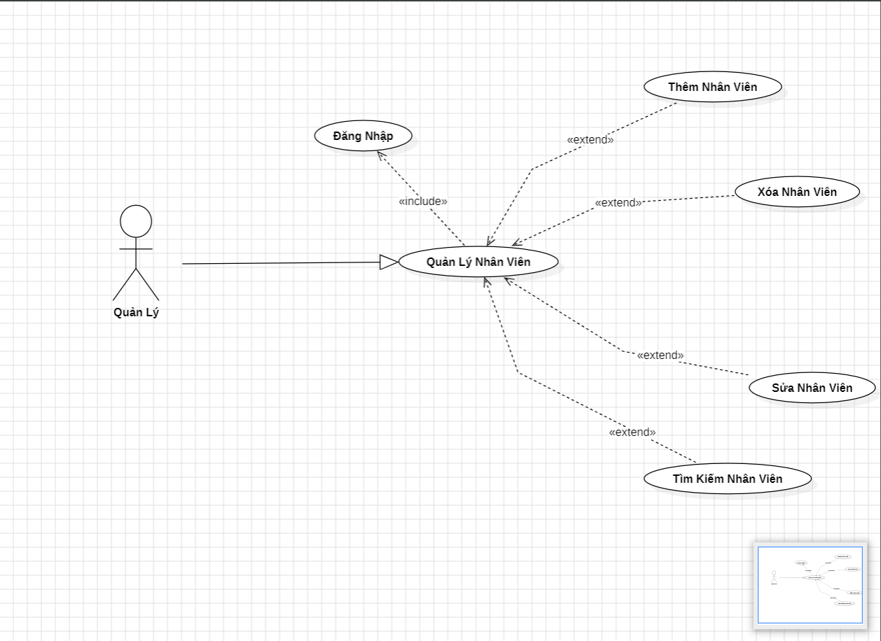

### Quản lý loại sản phẩm

* **Mô tả Chức Năng**

Hãy tưởng tượng một hệ thống thông minh, nơi mọi lô sản phẩm – từ hạt cà phê thượng hạng đến nguyên liệu nước giải khát tinh tế – được quản lý một cách chính xác và hiệu quả. **Quản Lý Lô Sản Phẩm** cho phép:

* **Đăng Nhập**: Cung cấp quyền truy cập an toàn cho người dùng, là bước khởi đầu để tiếp cận các tính năng quản lý.
* **Mã Lô**: Theo dõi và gán mã định danh duy nhất cho từng lô hàng, đảm bảo truy xuất nguồn gốc minh bạch.
* **Tên Lô**: Đặt tên chi tiết cho từng lô, giúp nhận diện nhanh chóng và dễ dàng.
* **Ghi Chú**: Lưu trữ thông tin bổ sung, như ngày sản xuất, hạn sử dụng hoặc đặc điểm riêng, để hỗ trợ ra quyết định.

Tính năng này không chỉ đơn thuần là quản lý mà còn là chìa khóa để PolyCafe duy trì chất lượng vượt trội, đáp ứng nhu cầu của hàng ngàn khách hàng mỗi ngày trên khắp các cơ sở đào tạo.

* **Dữ Liệu Liên Quan**

Để vận hành thành công, hệ thống tích hợp các dữ liệu cốt lõi:

* **Mã Lô**: Chuỗi ký tự duy nhất (ví dụ: LC001, LC002) để phân biệt từng lô sản phẩm.
* **Tên Lô**: Thông tin mô tả (ví dụ: "Cà Phê Robusta Tháng 5/2025" hoặc "Trà Đào Cam Sả Lô 3").
* **Ghi Chú**: Dữ liệu bổ sung như ngày nhập kho, số lượng, nhà cung cấp, hoặc tình trạng lưu trữ.
* **Thời gian**: Ngày sản xuất, hạn sử dụng, và lịch sử cập nhật để đảm bảo tuân thủ tiêu chuẩn an toàn thực phẩm.

Tất cả dữ liệu được đồng bộ hóa trên một nền tảng trung tâm, cho phép PolyCafe quản lý hàng trăm lô sản phẩm một cách mượt mà, dù mở rộng đến hàng chục cơ sở trên toàn quốc.

* **Đối Tượng Sử Dụng**

**Quản Lý Lô Sản Phẩm** được thiết kế dành cho hai nhóm người dùng chủ lực, những người giữ vai trò quan trọng trong hệ sinh thái PolyCafe:

* **Quản Lý**: Những chiến lược gia đứng sau hậu trường, chịu trách nhiệm giám sát toàn bộ chuỗi cung ứng, đảm bảo chất lượng nguyên liệu và tối ưu hóa kho hàng. Họ có quyền truy cập đầy đủ để thêm, sửa, xóa và phân tích dữ liệu lô sản phẩm.
* **Nhân Viên**: Những người trực tiếp vận hành tại quầy, sử dụng tính năng để kiểm tra thông tin lô hàng, từ đó phục vụ khách hàng chính xác và nhanh chóng.

Cả hai nhóm đều được tích hợp vào quy trình đăng nhập an toàn, đảm bảo chỉ những người được ủy quyền mới tiếp cận dữ liệu nhạy cảm.

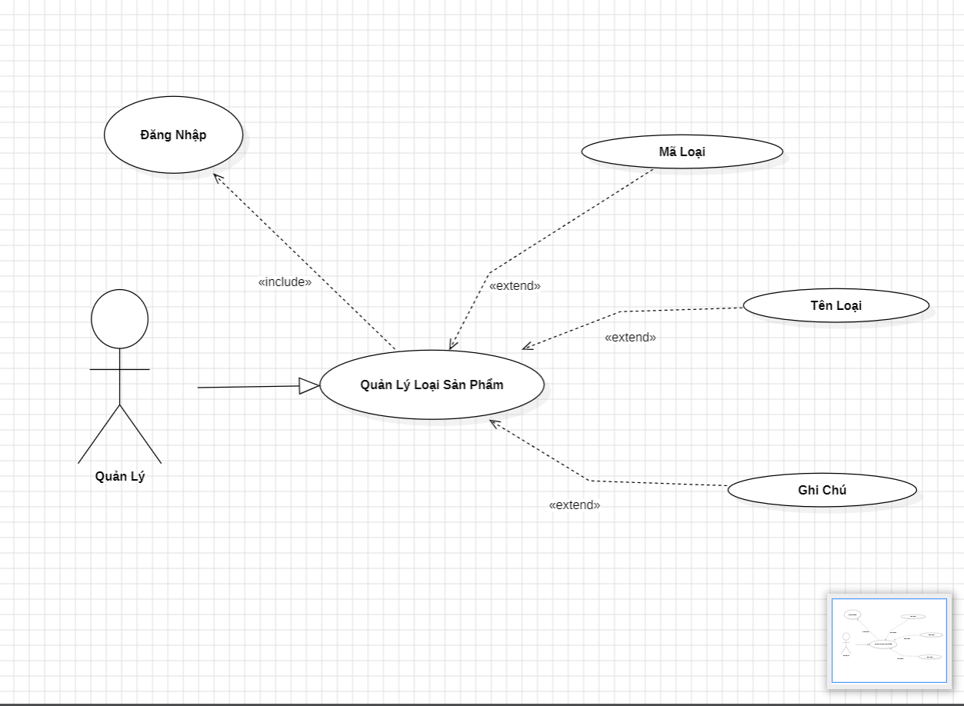

### Quản lý sản phẩm

* **Mô tả Chức Năng**

**Quản Lý Sản Phẩm** là trái tim của hệ thống PolyCafe, mang đến khả năng quản lý toàn diện danh mục đồ uống và nguyên liệu. Tính năng này cho phép:

* **Đăng Nhập**: Đảm bảo quyền truy cập an toàn trước khi thực hiện quản lý.
* **Mã Sản Phẩm**: Gán mã định danh duy nhất để theo dõi từng sản phẩm.
* **Tên Sản Phẩm**: Đặt tên chi tiết để dễ nhận diện và quản lý.
* **Đơn Giá**: Cập nhật và theo dõi giá bán linh hoạt.
* **Loại Sản Phẩm**: Phân loại sản phẩm (cà phê, trà, nước ép) để tổ chức menu hiệu quả.
* **Dữ Liệu Liên Quan**

Hệ thống tích hợp các dữ liệu quan trọng:

* **Mã Sản Phẩm**: Chuỗi ký tự duy nhất (ví dụ: SP001, SP002) để phân biệt sản phẩm.
* **Tên Sản Phẩm**: Thông tin mô tả (ví dụ: "Cà Phê Đen Đá", "Trà Xanh Lạnh").
* **Đơn Giá**: Giá bán theo đơn vị (ví dụ: 25.000 VNĐ, 30.000 VNĐ).
* **Loại Sản Phẩm**: Danh mục phân loại (cà phê, trà, nước giải khát).
* **Đối Tượng Sử Dụng**
* **Quản Lý**: Những người đứng đầu điều hành, chịu trách nhiệm xây dựng và cập nhật danh mục sản phẩm, điều chỉnh giá cả và phân loại.
* **Nhân Viên**: Những người trực tiếp sử dụng để kiểm tra thông tin sản phẩm, hỗ trợ bán hàng và phục vụ khách hàng một cách chính xác.

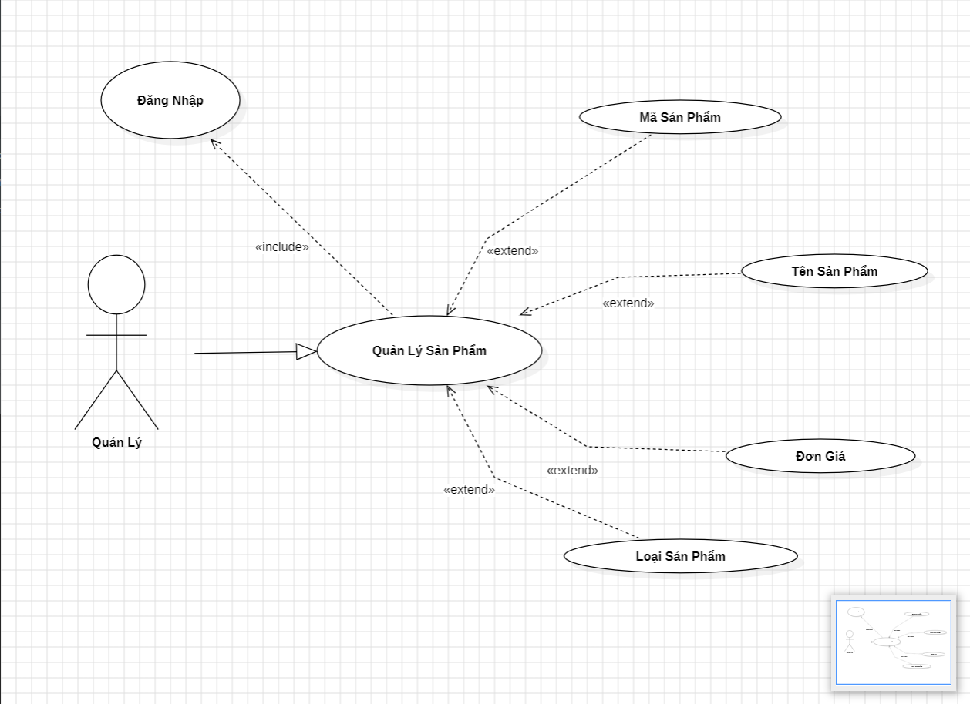

…

### Quản lý phiếu bán hàng

* **Mô tả Chức Năng**

**Quản Lý Phiếu Bán Hàng** là một tính năng chiến lược, nâng tầm hiệu quả phục vụ tại chuỗi PolyCafe trên quy mô quốc gia. Tính năng này bao gồm:

* **Đăng Nhập**: Đảm bảo quyền truy cập an toàn cho người dùng trước khi thao tác.
* **Thêm Thẻ Lưu Động**: Tạo và quản lý thẻ lưu động để phục vụ khách hàng.
* **Xóa Thẻ Lưu Động**: Loại bỏ thẻ không còn sử dụng, tối ưu hóa quy trình.
* **Sửa Thẻ Lưu Động**: Cập nhật thông tin thẻ khi cần thiết.
* **Tìm Kiếm Thẻ Lưu Động**: Hỗ trợ tra cứu nhanh chóng dựa trên các tiêu chí.
* **Duyệt Phiếu**: Xác nhận và phê duyệt phiếu bán hàng trước khi thanh toán.
* **Thanh Toán**: Hoàn tất giao dịch và xuất hóa đơn chi tiết.
* **Dữ Liệu Liên Quan**

Hệ thống tích hợp các dữ liệu then chốt:

* **Thẻ Lưu Động**: Thông tin về mã thẻ, trạng thái (đang sử dụng, trống, đã thanh toán).
* **Phiếu Bán Hàng**: Chi tiết đơn hàng, thời gian, nhân viên phụ trách, tổng tiền.
* **Thanh Toán**: Phương thức thanh toán (tiền mặt, thẻ, ví điện tử), số tiền, ngày giờ.
* **Đối Tượng Sử Dụng**
* **Nhân Viên**: Những người trực tiếp lập phiếu, thêm/xóa/sửa thẻ, và thực hiện thanh toán để phục vụ khách hàng hiệu quả.
* **Quản Lý**: Những người giám sát quy trình, duyệt phiếu và đảm bảo tính chính xác trong quản lý bán hàng.

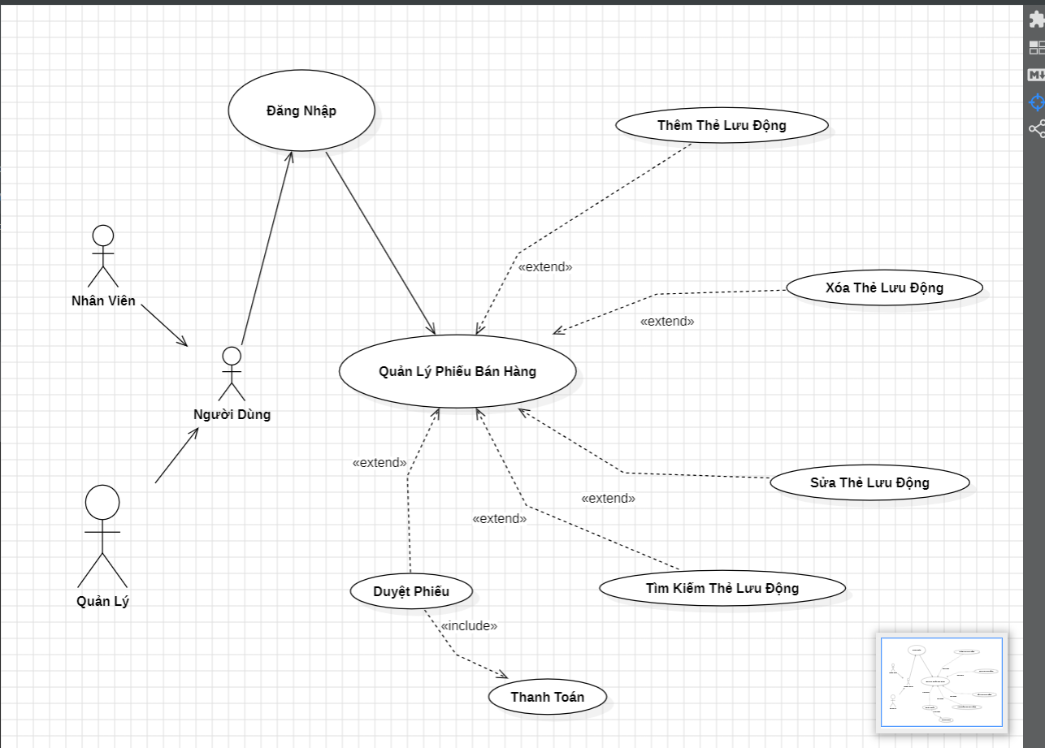

…

### Quản lý thẻ lưu động

* **Mô tả Chức Năng**

**Quản Lý Thẻ Lưu Động** là một tính năng then chốt, nâng cao hiệu quả phục vụ tại chuỗi PolyCafe trên quy mô toàn quốc. Tính năng này bao gồm:

* **Đăng Nhập**: Đảm bảo quyền truy cập an toàn cho người dùng trước khi quản lý.
* **Mã Thẻ**: Gán mã định danh duy nhất cho mỗi thẻ lưu động.
* **Chủ Sở Hữu**: Ghi nhận thông tin người sử dụng thẻ để quản lý cá nhân hóa.
* **Trạng Thái**: Theo dõi trạng thái thẻ (đang sử dụng, trống, đã thanh toán).
* **Dữ Liệu Liên Quan**

Hệ thống tích hợp các dữ liệu quan trọng:

* **Mã Thẻ**: Chuỗi ký tự duy nhất (ví dụ: TD001, TD002) để phân biệt thẻ.
* **Chủ Sở Hữu**: Thông tin người dùng (tên, mã nhân viên, hoặc khách hàng).
* **Trạng Thái**: Trạng thái hiện tại của thẻ (ví dụ: "Đang sử dụng", "Trống").
* **Đối Tượng Sử Dụng**
* **Nhân Viên**: Những người trực tiếp quản lý, cấp phát và theo dõi trạng thái thẻ để phục vụ khách hàng.
* **Quản Lý**: Những người giám sát toàn bộ hệ thống thẻ, đảm bảo quy trình vận hành trơn tru và an toàn.

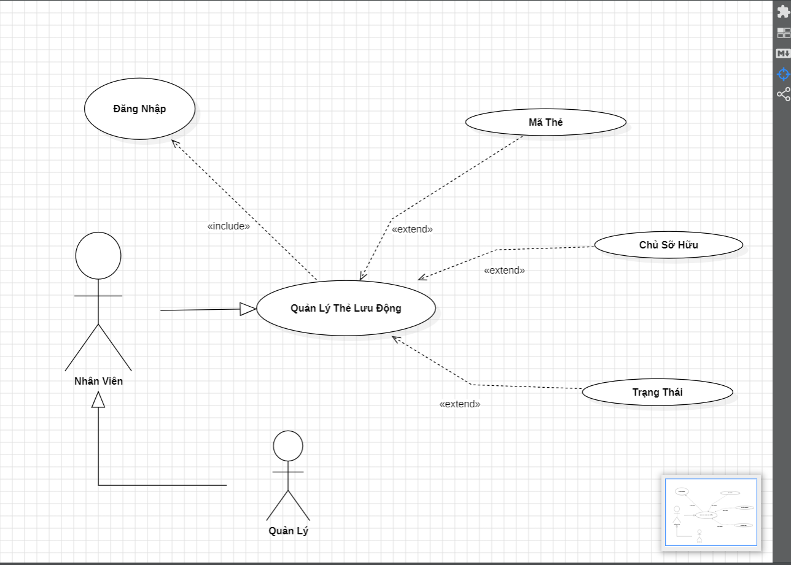

### Quản lý tổng hợp – thống kê

* **Mô tả chức năng:**

Chức năng tổng hợp – thống kê được sử dụng để tổng hợp hoặc thống kê dữ liệu của quán. Yêu cầu của chức năng này là:

+ Thống kê doanh thu theo loại sản phẩm trong mốc thời gian được chọn

+ Thống kê doanh thu theo nhân viên trong mộc thời gian được chọn

* **Dữ liệu liên quan:**

+ Danh sách các sản phẩm và doanh thu của từng sản phẩm theo loại sản phẩm được chọn cùng với mốc thời gian đặt ra.

+ Danh sách số lượng phiếu bán hàng, số ly nước đã bán ra và doanh thu của nhân viên được chọn cùng với mốc thời gian đặt ra.

* **Đối tượng sử dụng:**

Sau khi đăng nhập chỉ có trưởng phòng mới sử dụng được.

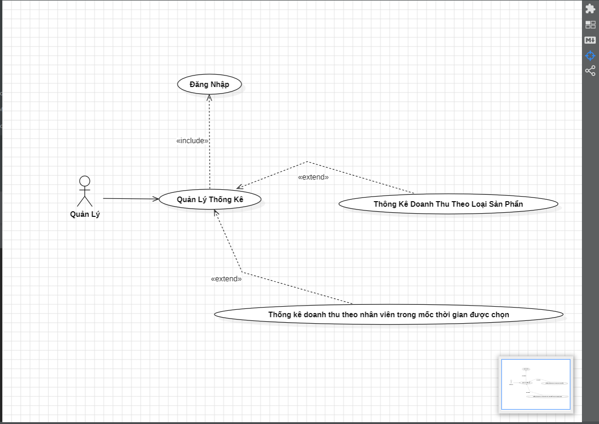

### Đăng nhập

* **Mô tả Chức Năng**

**Đăng Nhập** là cánh cửa đầu tiên dẫn đến trải nghiệm quản lý đỉnh cao tại chuỗi PolyCafe trên quy mô quốc gia. Tính năng này cho phép:

* **Mật Khẩu**: Xác thực danh tính người dùng thông qua mật khẩu an toàn.
* **Tên Tài Khoản**: Sử dụng thông tin đăng nhập cá nhân để truy cập hệ thống.
* **Dữ Liệu Liên Quan**

Hệ thống tích hợp các dữ liệu cốt lõi:

* **Mật Khẩu**: Chuỗi ký tự được mã hóa để bảo vệ tài khoản.
* **Tên Tài Khoản**: Tên đăng nhập hoặc email duy nhất của người dùng.
* **Đối Tượng Sử Dụng**
* **Nhân Viên**: Những người trực tiếp sử dụng để truy cập và thực hiện các tác vụ bán hàng.
* **Quản Lý**: Những người giám sát và quản lý toàn bộ hoạt động, yêu cầu quyền truy cập an toàn.

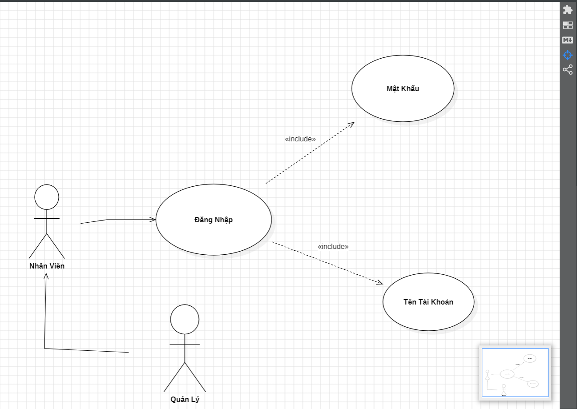

…

### Đổi mật khẩu

* **Mô tả Chức Năng**

**Đổi Mật Khẩu** là tính năng quan trọng, đảm bảo an toàn và linh hoạt trong quản lý tài khoản tại chuỗi PolyCafe trên quy mô quốc gia. Tính năng này bao gồm:

* **Tên Tài Khoản**: Xác định danh tính người dùng để thực hiện thay đổi.
* **Mật Khẩu Cũ**: Xác thực mật khẩu hiện tại để đảm bảo quyền sở hữu.
* **Mật Khẩu Mới**: Cập nhật mật khẩu mới với các yêu cầu bảo mật (tối thiểu 8 ký tự, bao gồm chữ cái, số, ký tự đặc biệt).
* **Dữ Liệu Liên Quan**

Hệ thống tích hợp các dữ liệu then chốt:

* **Tên Tài Khoản**: Tên đăng nhập hoặc email của người dùng.
* **Mật Khẩu Cũ**: Mật khẩu hiện tại để xác thực.
* **Mật Khẩu Mới**: Mật khẩu được cập nhật, được mã hóa trước khi lưu trữ.
* **Đối Tượng Sử Dụng**
* **Nhân Viên**: Những người trực tiếp thay đổi mật khẩu của mình để bảo vệ thông tin cá nhân.
* **Quản Lý**: Những người giám sát và hỗ trợ nhân viên trong việc đổi mật khẩu khi cần thiết.

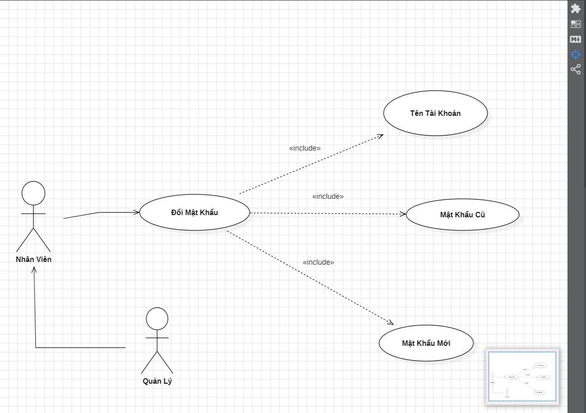

…

### Quản Lý Khuyến Mãi

### MÔ TẢ CHỨC NĂNG:

Chức năng **Quản Lý Khuyến Mãi** được sử dụng để quản lý các chương trình khuyến mãi. Yêu cầu của chức năng này là tạo chương trình khuyến mãi mới, áp dụng khuyến mãi cho đơn hàng, và xem danh sách các chương trình khuyến mãi.

### DỮ LIỆU LIÊN QUAN:

Thông tin của mỗi chương trình khuyến mãi gồm: tiêu đề khuyến mãi, điều kiện áp dụng (ví dụ: đơn hàng trên 200k), phần thưởng (ví dụ: ly nước 30k), trạng thái (kích hoạt/ngưng). Ngoài ra, cần tổng giá trị đơn hàng từ "Quản Lý Phiếu Bán Hàng" để kiểm tra điều kiện áp dụng. Dữ liệu khuyến mãi được lưu tạm trong file JSON.

### ĐỐI TƯỢNG SỬ DỤNG:

Sau khi đăng nhập, Quản Lý có thể sử dụng toàn bộ chức năng (tạo, áp dụng, xem), còn Nhân Viên chỉ có thể áp dụng và xem danh sách khuyến mãi.

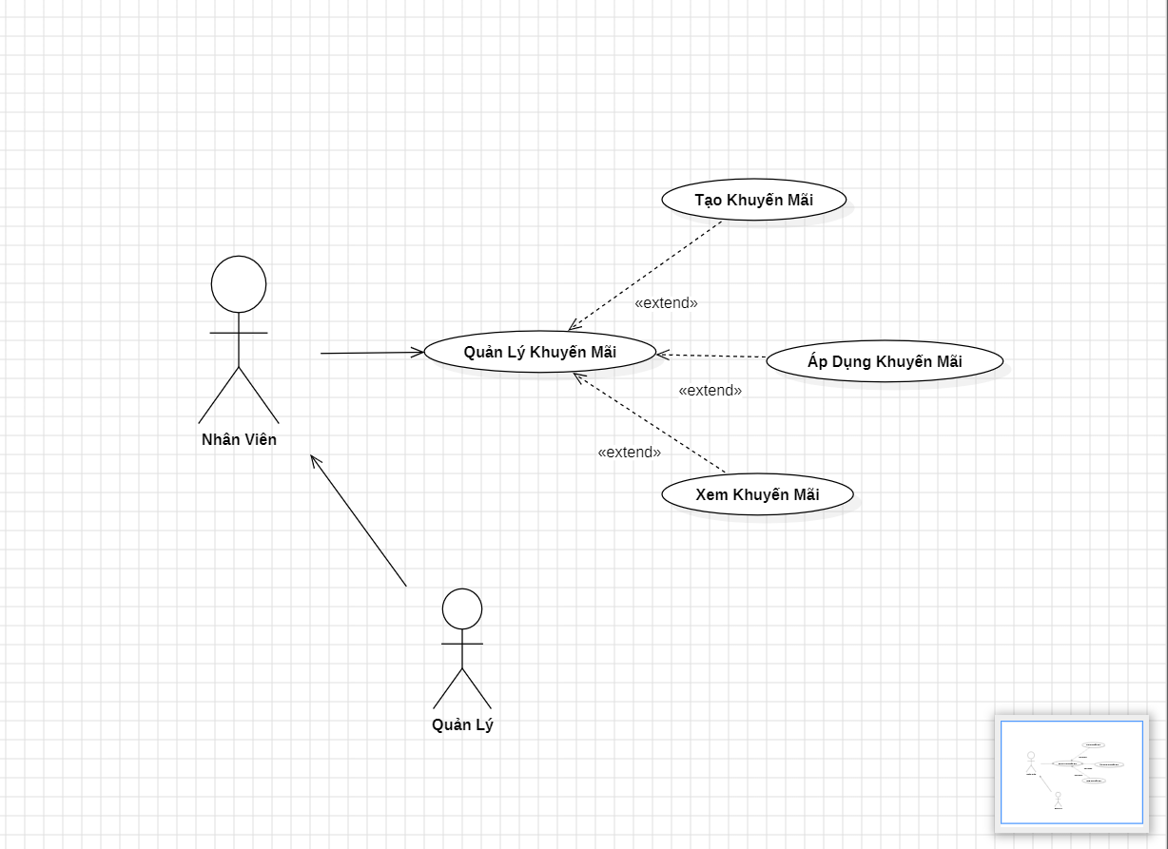

### Quản Lý Vật Dụng

### MÔ TẢ CHỨC NĂNG:

Chức năng **Quản Lý Vật Dụng** được sử dụng để quản lý thông tin về các vật dụng trong hệ thống. Yêu cầu của chức năng này là tạo thông tin vật dụng mới, xem danh sách vật dụng, và xóa vật dụng không còn sử dụng.

### DỮ LIỆU LIÊN QUAN:

Thông tin của mỗi vật dụng gồm: mã vật dụng, tên vật dụng, số lượng, ngày nhập, trạng thái (còn dùng/hết). Dữ liệu được lưu tạm trong file JSON hoặc hiển thị trên giao diện.

### ĐỐI TƯỢNG SỬ DỤNG:

Sau khi đăng nhập, Quản Lý và Nhân Viên có thể sử dụng chức năng này.

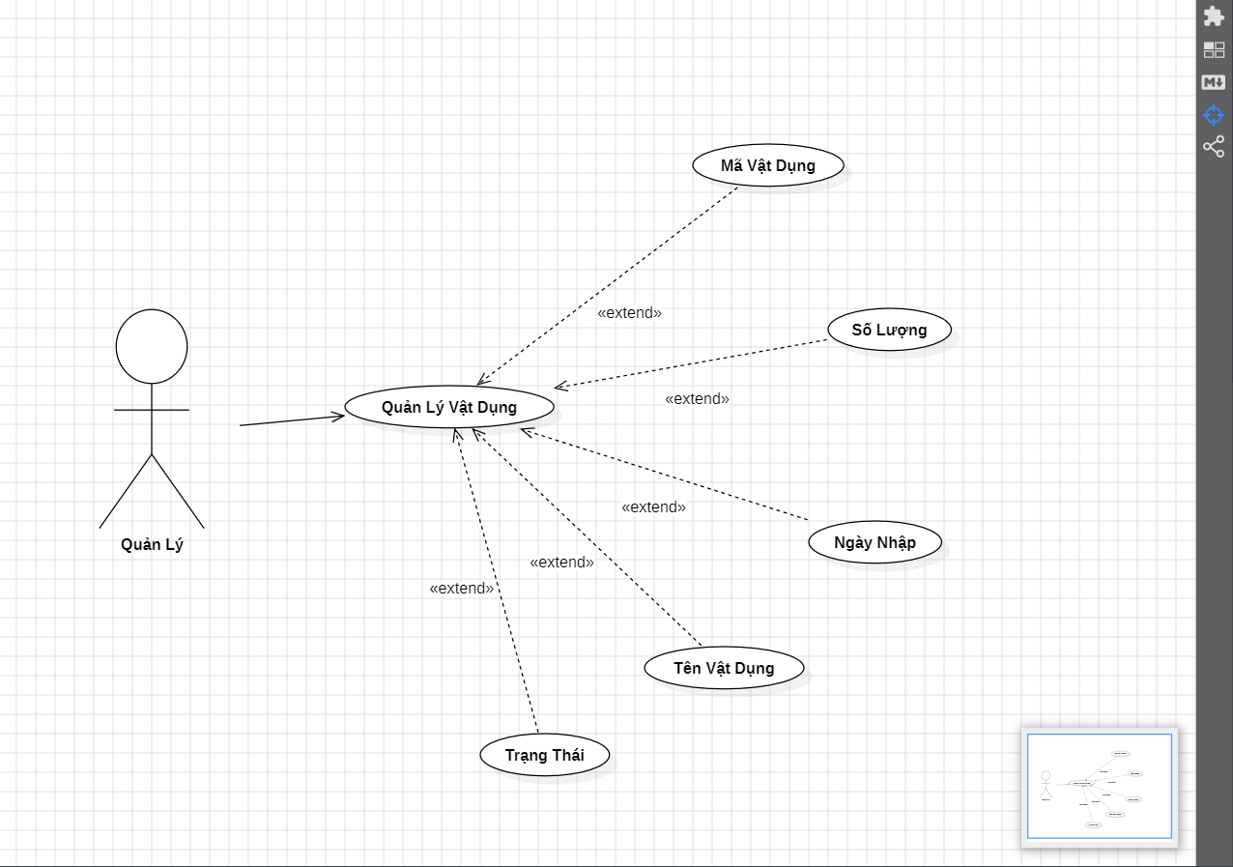

# Thiết kế hệ thống

* *Dựa vào tài liệu đã phân tích ở mục 2 để phác thảo:*
  + *Mô hình công nghệ, sơ đồ tổ chức và triển khai*
  + *Giao diện*
  + *Thực thể*
  + *Các lớp tiện ích*

## Thiết kế tổng thể

### Sơ đồ triển khai (Deploy Diagram)

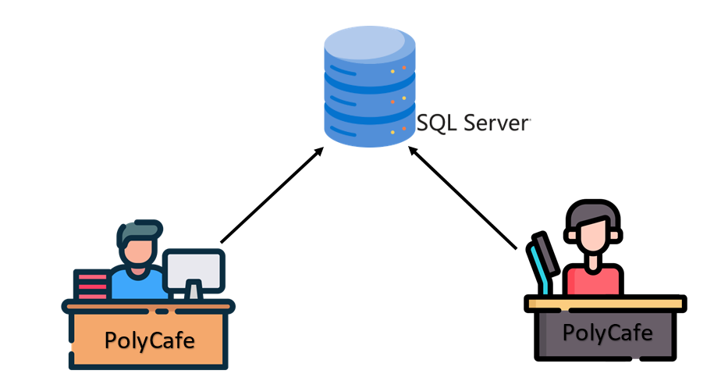

### Sơ đồ tổ chức của ứng dụng

* *Phác thảo sơ đồ liên kết giữa các giao diện chức năng trong ứng dụng*

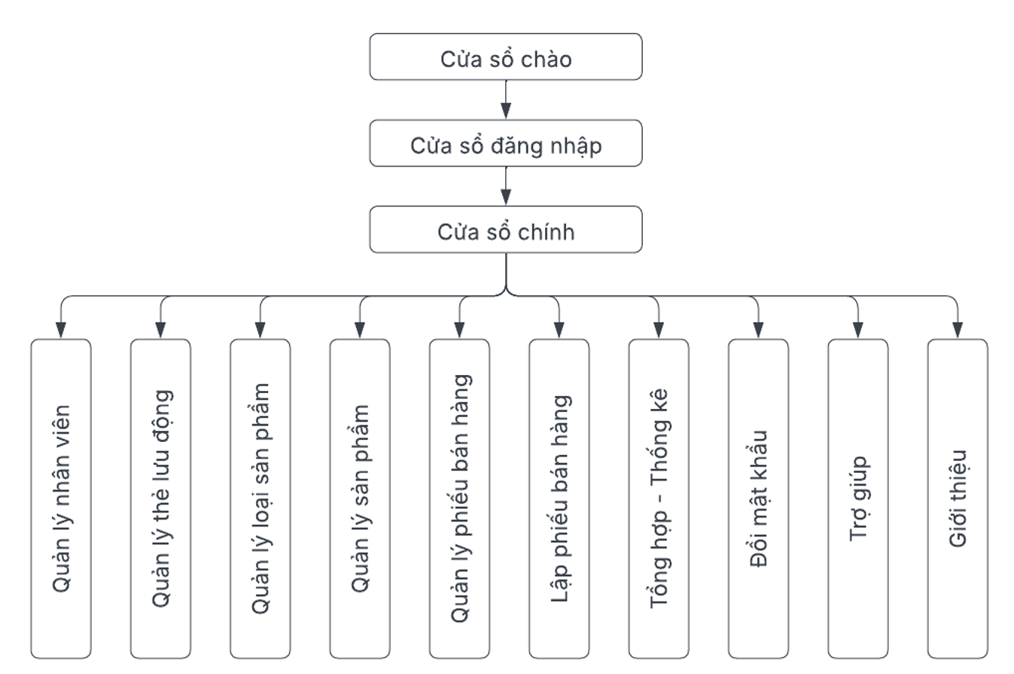

* *Mô tả sơ đồ*

### Mô hình công nghệ

* *Phác thảo mô hình công nghệ ứng dụng của hệ thống phần mềm. Giải thích rõ các thành phần trong mô hình*

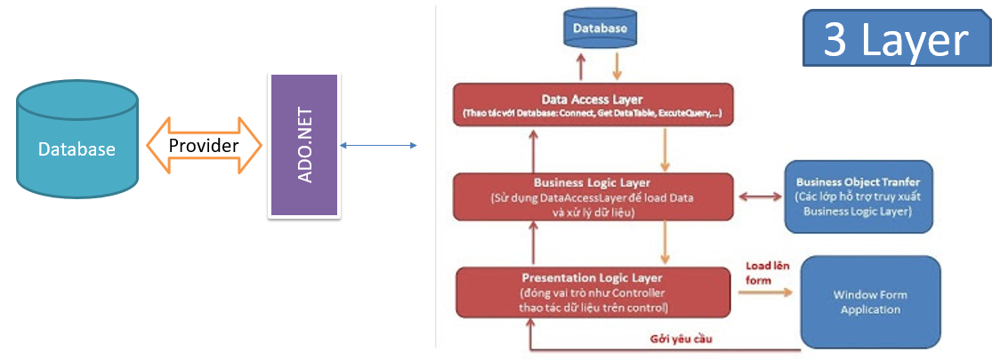

## Thiết kế UI (giao diện) và Controller (tương tác)

### Thiết kế các chức năng dùng chung

#### Cửa sổ đăng nhập

* Phác thảo giao diện

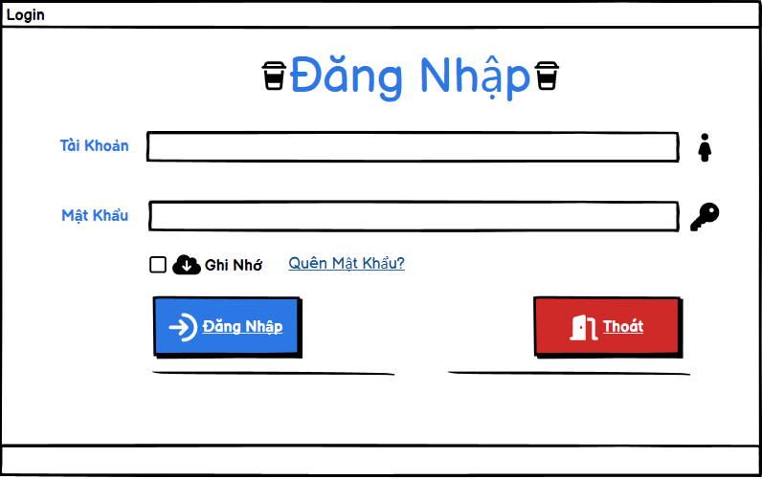

* Mô tả hoạt động

|  |  |  |  |
| --- | --- | --- | --- |
| **TT** | **Điều khiển** | **Sự kiện** | **Mô tả hoạt động** |
| 1 | Form | Initialize | Hiển thị cửa sổ, khởi tạo các thành phần con |
| 2 | [Đăng nhập] | Click | Kiểm tra đăng nhập |
| 3 | [Thoát] | Click | Thoát ứng dụng |
| 4 | [ghi nhớ] | Click | Đánh dấu để nhớ tài khoản |
| 5 | [ Quên mật khẩu ] |  | Khi quên mật khẩu sẽ bấm vào |

#### Cửa số chính

* Phác thảo giao diện
* Mô tả hoạt động

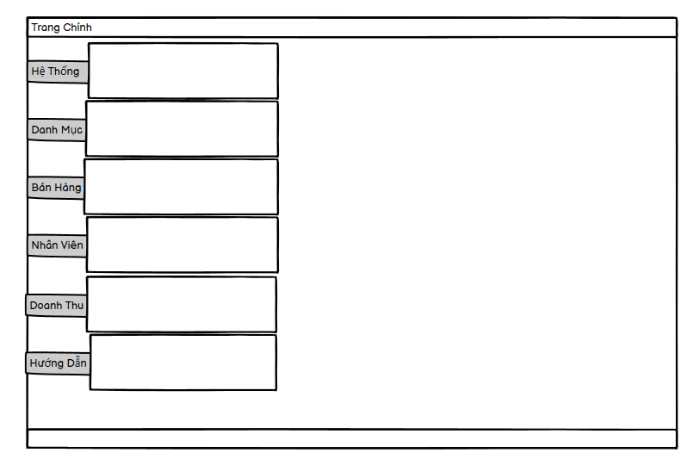

|  |  |  |  |
| --- | --- | --- | --- |
| **TT** | **Điều khiển** | **Sự kiện** | **Mô tả hoạt động** |
| **1** | **[ Form]** | **initialize** | **Hiển thị Form các cửa sổ con** |
| 1 | [Hệ Thống] | Click | xem Đổi Mật Khẩu,Đăng Xuất,và Thoát |
| 2 | [ Danh Mục] | Click | Xem Quản Lý Sản Phẩm và loại sàn phẩm |
| 3 | [ Bán hàng] | Click | Xem thẻ Lưu Động và phiếu bán hàng |
| 4 | [ nhân viên | Click | Xem Quản Lý Nhân Viên |
| 5 | [ doanh thu] | Click | Xem báo cáo thống kê |
| 6 | [Hướng dẫn] | Click | Xem Hướng dẫn sử dụng |

#### Cửa số đổi mật khẩu

* Phác thảo giao diện
* Mô tả hoạt động
* 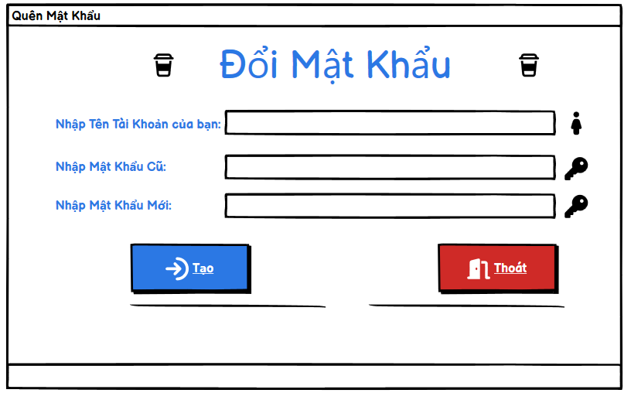

|  |  |  |  |
| --- | --- | --- | --- |
| **TT** | **Điều khiển** | **Sự kiện** | **Mô tả hoạt động** |
| 1 | form | initialize | Hiển thị |
| 2 | text box nhập tên tài khoản | click và ghi vào | nhập tên tài khoản |
| 3 | text box nhập mật khảu cũ | click và ghi vào | nhập mật khảu cũ đã đăng nhập |
| 4 | Text box nhập mật khẩu mới | click và ghi vào | nhập mật khẩu mới đã đăng nhập |
|  |  |  |  |
| 5 | tạo | click | đổi mật khẩu theo bạn đã nhập |
| 6 | thoát | click | thoát ứng dụng quay lại trang chính |

### Thiết kế các chức năng dành cho nhân viên quản lý

#### Cửa sổ Quản lý Loại sản phẩm

* Phác thảo giao diện
* Mô tả hoạt động

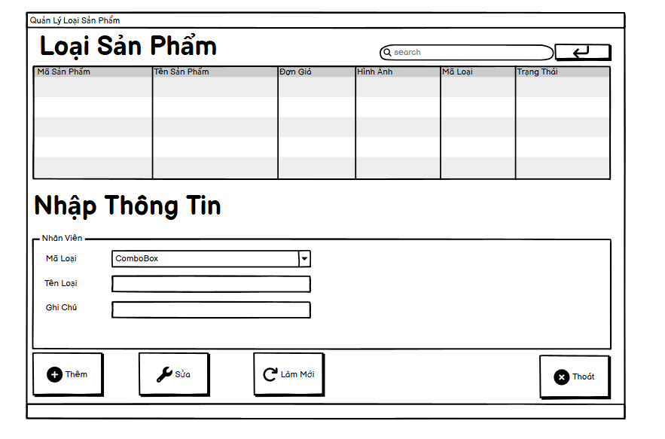

|  |  |  |  |
| --- | --- | --- | --- |
| **TT** | **Điều khiển** | **Sự kiện** | **Mô tả hoạt động** |
| 1 | Form | Initialize | Hiển thị cửa sổ quản lý loại sản phẩm, khởi tạo các thành phần (bảng danh sách, ô nhập liệu, nút chức năng) |
| 2 | [Tìm kiếm] | Click | Tìm kiếm loại sản phẩm theo từ khóa nhập vào ô tìm kiếm |
| 3 | [Thêm] | Click | Thêm mới một loại sản phẩm vào danh sách dựa trên thông tin nhập |
| 4 | [Sửa] | Click | Sửa thông tin loại sản phẩm được chọn trong danh sách |
| 5 | [Làm mới] | Click | Làm mới danh sách loại sản phẩm, xóa dữ liệu nhập liệu |
| 6 | [Thoát] | Click | Đóng cửa sổ quản lý loại sản phẩm |

#### Cửa sổ Quản lý Sản phẩm

* Phác thảo giao diện
* Mô tả hoạt động

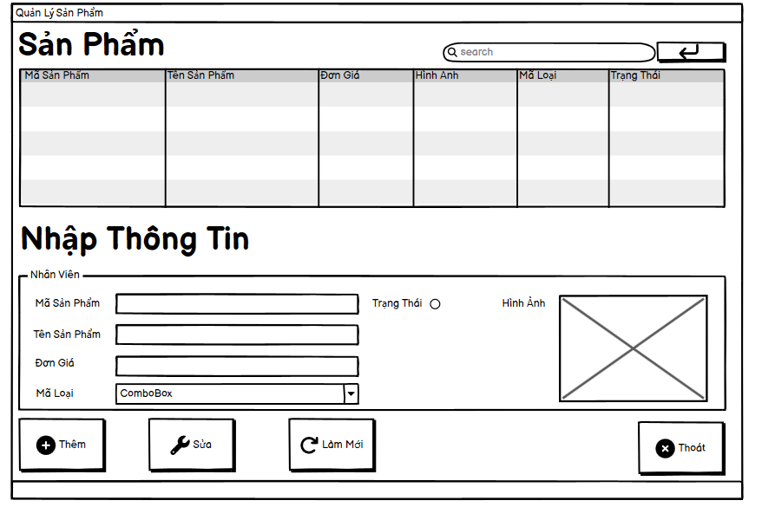

|  |  |  |  |
| --- | --- | --- | --- |
| **TT** | **Điều khiển** | **Sự kiện** | **Mô tả hoạt động** |
| 1 | Form | Initialize | Hiển thị cửa sổ quản lý sản phẩm, khởi tạo các thành phần (bảng danh sách, ô nhập liệu, nút chức năng) |
| 2 | [Tìm kiếm] | Click | Tìm kiếm sản phẩm theo từ khóa nhập vào ô tìm kiếm |
| 3 | [Thêm] | Click | Thêm mới một sản phẩm vào danh sách dựa trên thông tin nhập |
| 4 | [Sửa] | Click | Sửa thông tin sản phẩm được chọn trong danh sách |
| 5 | [Làm mới] | Click | Làm mới danh sách sản phẩm, xóa dữ liệu nhập liệu |
| 6 | [Thoát] | Click | Đóng cửa sổ quản lý sản phẩm |
| 7 | [Mã loại] | Select | Chọn mã loại từ danh sách thả xuống (ComboBox) để nhập hoặc lọc thông tin |
| 8 | [Trạng thái] | Select | Chọn trạng thái từ danh sách thả xuống (ComboBox) để nhập hoặc lọc thông tin |

#### Cửa sổ Quản lý Thẻ lưu động

* Phác thảo giao diện
* Mô tả hoạt động

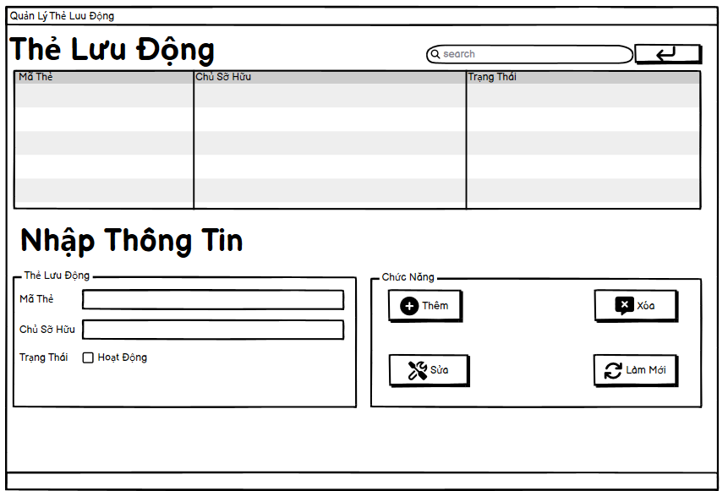

|  |  |  |  |
| --- | --- | --- | --- |
| **TT** | **Điều khiển** | **Sự kiện** | **Mô tả hoạt động** |
| 1 | Form | Initialize | Hiển thị cửa sổ quản lý thẻ lưu động, khởi tạo các thành phần (bảng danh sách, ô nhập liệu, nút chức năng) |
| 2 | [Tìm kiếm] | Click | Tìm kiếm thẻ lưu động theo từ khóa nhập vào ô tìm kiếm |
| 3 | [Thêm] | Click | Thêm mới một thẻ lưu động vào danh sách dựa trên thông tin nhập |
| 4 | [Sửa] | Click | Sửa thông tin thẻ lưu động được chọn trong danh sách |
| 5 | [Xóa] | Click | Xóa thẻ lưu động được chọn trong danh sách |
| 6 | [Làm mới] | Click | Làm mới danh sách thẻ lưu động, xóa dữ liệu nhập liệu |
| 8 | [Trạng thái] | Check/Uncheck | Chọn trạng thái "Hoạt động" cho thẻ lưu động (nếu được chọn) |

#### Cửa sổ Quản lý Phiếu bán hàng

* Phác thảo giao diện
* Mô tả hoạt động

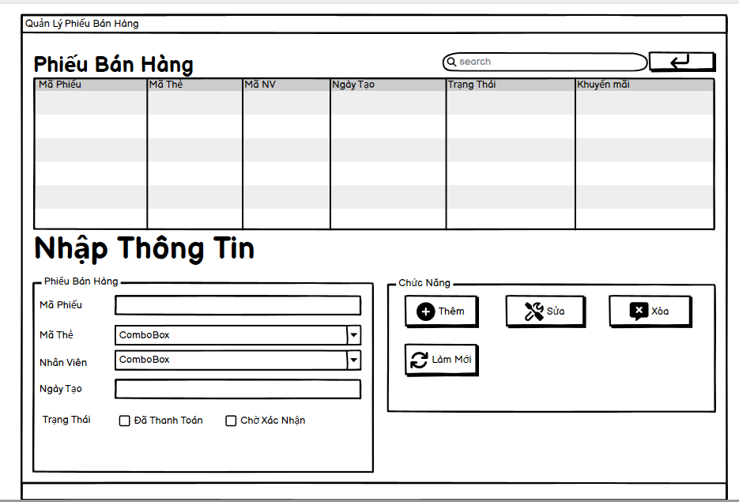

|  |  |  |  |
| --- | --- | --- | --- |
| **TT** | **Điều khiển** | **Sự kiện** | **Mô tả hoạt động** |
| 1 | Form | Initialize | Hiển thị cửa sổ quản lý phiếu bán hàng, khởi tạo các thành phần (bảng danh sách, ô nhập liệu, nút chức năng) |
| 2 | [Tìm kiếm] | Click | Tìm kiếm phiếu bán hàng theo từ khóa nhập vào ô tìm kiếm |
| 3 | [Thêm] | Click | Thêm mới một phiếu bán hàng vào danh sách dựa trên thông tin nhập |
| 4 | [Sửa] | Click | Sửa thông tin phiếu bán hàng được chọn trong danh sách |
| 5 | [Xóa] | Click | Xóa phiếu bán hàng được chọn trong danh sách |
| 6 | [Làm mới] | Click | Làm mới danh sách phiếu bán hàng, xóa dữ liệu nhập liệu |
|  |
| 8 | [Thoát] | Click | Đóng cửa sổ quản lý phiếu bán hàng |
| 9 | [Trạng thái] | Check/Uncheck | Chọn trạng thái "Đã thanh toán" hoặc "Chờ xác nhận" cho phiếu bán hàng |

#### Cửa sổ Quản lý Nhân Viên

* Phác thảo giao diện
* Mô tả hoạt động
* 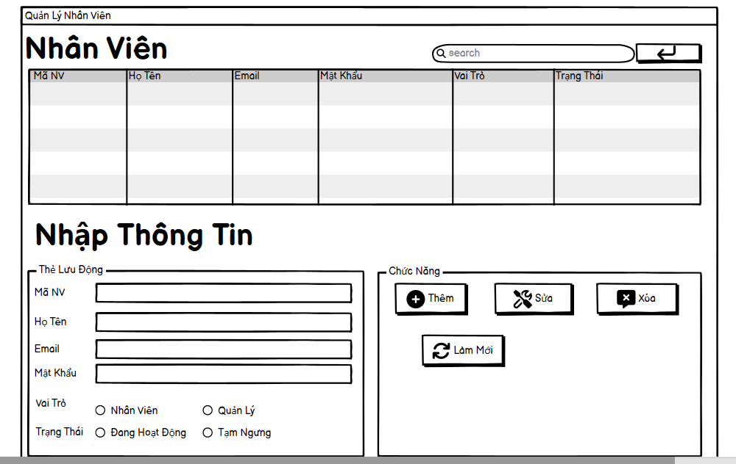

|  |  |  |  |
| --- | --- | --- | --- |
| **TT** | **Điều khiển** | **Sự kiện** | **Mô tả hoạt động** |
| 1 | Form | Initialize | Hiển thị cửa sổ quản lý tài khoản, khởi tạo các thành phần (bảng danh sách, ô nhập liệu, nút chức năng) |
| 2 | [Tìm kiếm] | Click | Tìm kiếm tài khoản theo từ khóa nhập vào ô tìm kiếm |
| 3 | [Thêm] | Click | Thêm mới một tài khoản vào danh sách dựa trên thông tin nhập |
| 4 | [Sửa] | Click | Sửa thông tin tài khoản được chọn trong danh sách |
| 5 | [Xóa] | Click | Xóa tài khoản được chọn trong danh sách |
| 6 | [Làm mới] | Click | Làm mới danh sách tài khoản, xóa dữ liệu nhập liệu |
| 8 | [Vai trò] | Select | Chọn vai trò từ danh sách thả xuống để gán cho tài khoản |
| 9 | [Trạng thái] | Select | Chọn trạng thái từ danh sách thả xuống để áp dụng cho tài khoản |

#### Cửa sổ Thống kê

* Phác thảo giao diện
* Mô tả hoạt động

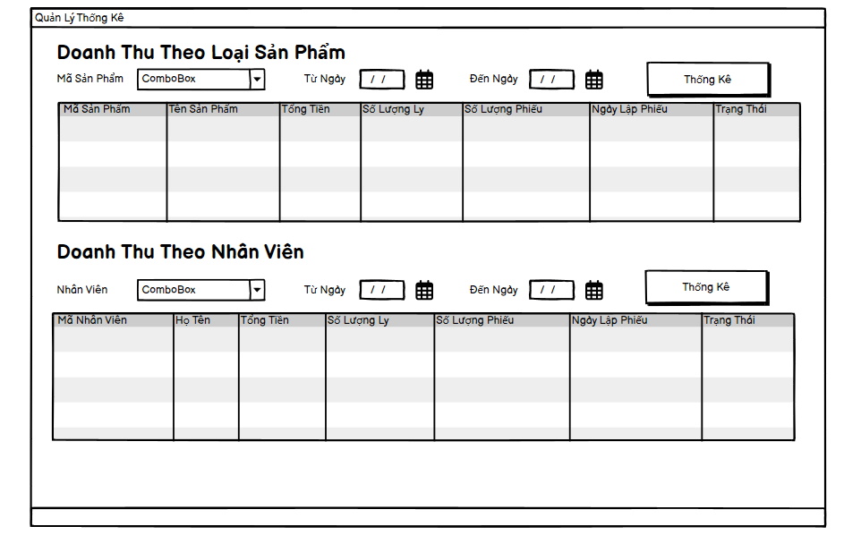

|  |  |  |  |
| --- | --- | --- | --- |
| **TT** | **Điều khiển** | **Sự kiện** | **Mô tả hoạt động** |
| 1 | Form | Initialize | **Hiển thị cửa sổ báo cáo thống kê, khởi tạo các thành phần (bảng danh sách, ô nhập liệu, nút chức năng** |
| 2 | [từ ngày] | Select | **Chọn ngày bắt đầu để lọc dữ liệu thống kê** |
| 3 | [đến ngày] | Select | **Chọn ngày kết thúc để lọc dữ liệu thống kê** |
| 4 | xuất file | Click | **xuất file thống kê ra file(ví dụ excel,pdf)** |

#### Quản Lý Khuyến Mãi

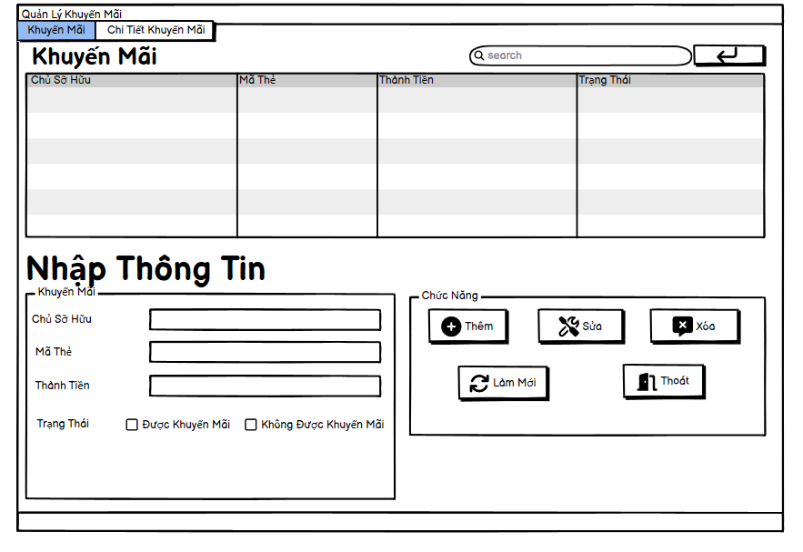

|  |  |  |  |
| --- | --- | --- | --- |
| **TT** | **Điều khiển** | **Sự kiện** | **Mô tả hoạt động** |
| 1 | Form | Initialize | Hiển thị cửa sổ quản lý khuyến mãi, khởi tạo các thành phần (bảng danh sách, ô nhập liệu, nút chức năng) |
| 2 | [Tìm kiếm] | Click | Tìm kiếm khuyến mãi theo từ khóa nhập vào ô tìm kiếm |
| 3 | [Thêm] | Click | Thêm mới một chương trình khuyến mãi vào danh sách dựa trên thông tin nhập |
| 4 | [Sửa] | Click | Sửa thông tin khuyến mãi được chọn trong danh sách |
| 5 | [Xóa] | Click | Xóa khuyến mãi được chọn trong danh sách |
| 6 | [Làm mới] | Click | Làm mới danh sách khuyến mãi, xóa dữ liệu nhập liệu |
| 7 | **[Thoát]** | Click | Đóng cửa sổ quản lý khuyến mãi |
| 8 | [Được khuyến mãi] | Check/Uncheck | Chọn trạng thái "Được khuyến mãi" cho chương trình (nếu được chọn) |
| 9 | [Không được khuyến mãi] | Check/Uncheck | Chọn trạng thái "Không được khuyến mãi" cho chương trình (nếu được chọn) |

#### Chi Tiết Khuyến Mãi

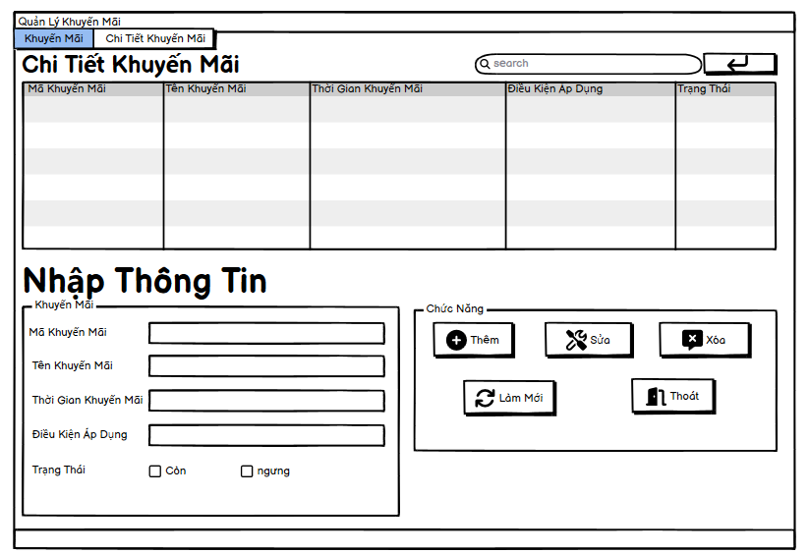

|  |  |  |  |
| --- | --- | --- | --- |
| **TT** | **Điều khiển** | **Sự kiện** | **Mô tả hoạt động** |
| 1 | Form | Initialize | Hiển thị cửa sổ quản lý chi tiết khuyến mãi, khởi tạo các thành phần (bảng danh sách, ô nhập liệu, nút chức năng) |
| 2 | [Tìm kiếm] | Click | Tìm kiếm chi tiết khuyến mãi theo từ khóa nhập vào ô tìm kiếm |
| 3 | [Thêm] | Click | Thêm mới một chi tiết khuyến mãi vào danh sách dựa trên thông tin nhập |
| 4 | [Sửa] | Click | Sửa thông tin chi tiết khuyến mãi được chọn trong danh sách |
| 5 | [Xóa] | Click | Xóa chi tiết khuyến mãi được chọn trong danh sách |
| 6 | [Làm mới] | Click | Làm mới danh sách chi tiết khuyến mãi, xóa dữ liệu nhập liệu |
| 7 | [Thoát] | Click | Đóng cửa sổ quản lý chi tiết khuyến mãi |
| 8 | [Trạng thái] | Check/Uncheck | Chọn trạng thái "Còn" hoặc "Ngưng" cho chi tiết khuyến mãi |

#### Quản Lý Vật Dụng

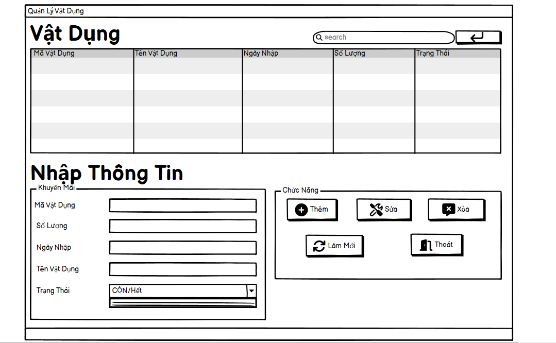

|  |  |  |  |
| --- | --- | --- | --- |
| **TT** | **Điều khiển** | **Sự kiện** | **Mô tả hoạt động** |
| 1 | Form | Initialize | Hiển thị cửa sổ quản lý vật dụng, khởi tạo các thành phần (bảng danh sách, ô nhập liệu, nút chức năng) |
| 2 | [Tìm kiếm] | Click | Tìm kiếm vật dụng theo từ khóa nhập vào ô tìm kiếm |
| 3 | [Thêm] | Click | Thêm mới một vật dụng vào danh sách dựa trên thông tin nhập |
| 4 | [Sửa] | Click | Sửa thông tin vật dụng được chọn trong danh sách |
| 5 | [Xóa] | Click | Xóa vật dụng được chọn trong danh sách |
| 6 | [Làm mới] | Click | Làm mới danh sách vật dụng, xóa dữ liệu nhập liệu |
| 7 | [Thoát] | Click | Đóng cửa sổ quản lý vật dụng |
| 8 | [Trạng thái] | Select | Chọn trạng thái "Còn" hoặc "Hết" cho vật dụng từ danh sách thả xuống |

## Thiết kế dữ liệu và crudDAL

### Thiết kế ERD và Entity

* *Vẽ sơ đồ thể hiện mối quan hệ giữa các thực thể. Nên chia thành 2 mức (tổng quát và chi tiết) để dễ đọc, dễ hiểu.*

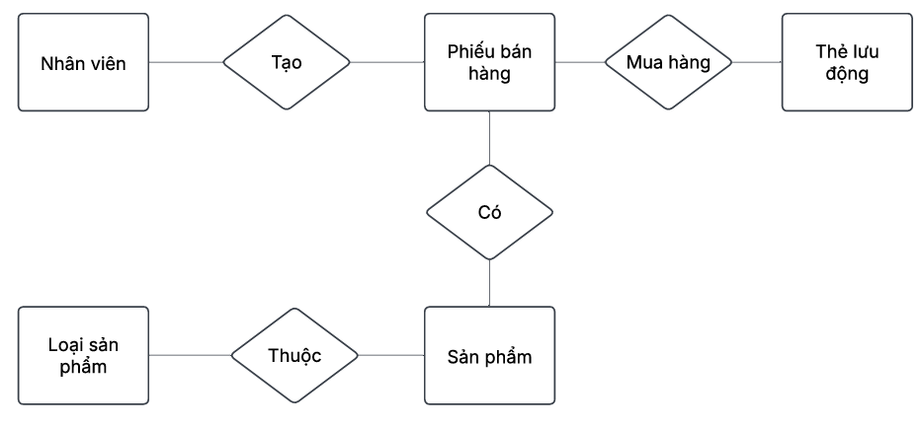

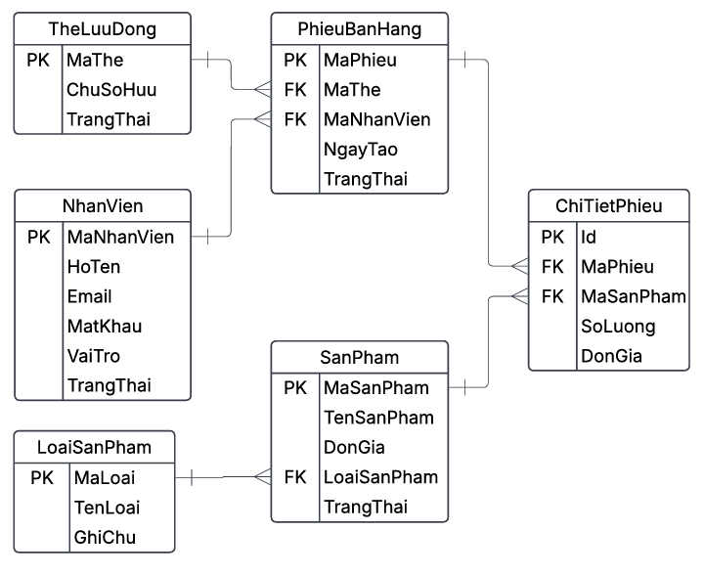

### Thiết kế DAL

#### Sơ đồ lớp

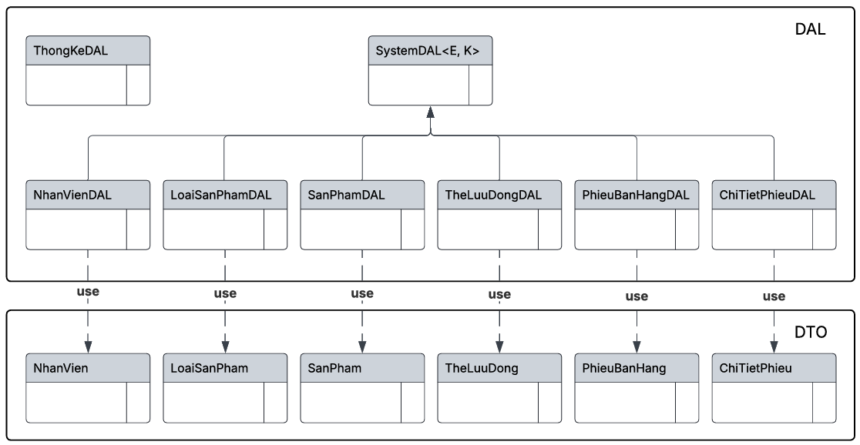

#### Thiết kế DAL tổng quát

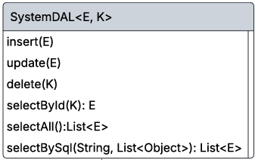

SystemDAL là lớp trừu tượng, tổng quát (Generic) đặc tả những hành động truy xuất CSDL cơ bản nhất mà một lớp DAL cụ thể phải có. Các phương thức thực hiện truy xuất CSDL được mô tả như sau

|  |  |  |
| --- | --- | --- |
| **TT** | **Phương thức** | **Mô tả hoạt động** |
| 1 | insert(E) | Thêm mới một bản ghi với dữ liệu là entity E |
| 2 | update(E) | Cập nhật một bản ghi với dữ liệu là entity E |
| 3 | delete(K) | Xóa một bản ghi với mã K |
| 4 | selectById(K): E | Truy vấn một bản ghi với mã là K |
| 5 | selectAll(): List<E> | Truy vấn tất cả các bản ghi |
| 6 | selectBySql(String, List<Object>): List<E> | Truy vấn các bản ghi tùy vào sql và args |

Trên đây chỉ là các hoạt động truy xuất CSDL cơ bản. Trong một lớp DAL cụ thể, các DAL con sẽ viết mã cho các phương thức này với E là lớp Entity và K là kiểu khóa chính cụ thể đồng thời có thể bổ sung thêm các hoạt động truy xuất đặc thù riêng của từng DAL cần thiết.

#### Thiết kế DAL cụ thể

* NhanVienDAL

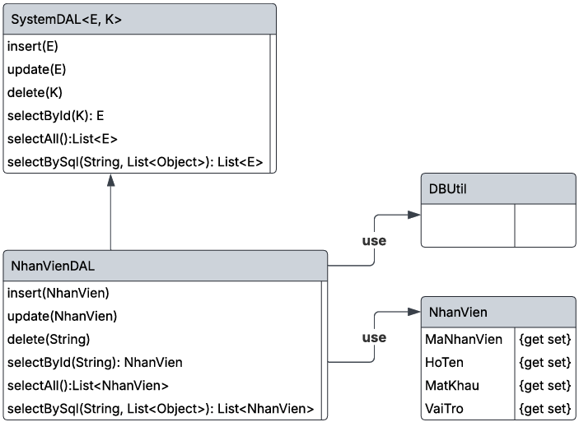

|  |  |
| --- | --- |
| **Thành phần** | **Mô tả** |
| NhanVien | Là lớp thực thể mô tả dữ liệu nhân viên |
| NhanVienDAL | Là lớp DAL cụ thể hóa các hoạt động truy xuất CSDL với bảng NhanVien   * E được cụ thể hóa là NhanVien * K được cụ thể hóa là String (khóa chính của NhanVien) * SQL là các câu lệnh thao tác dữ liệu trên bảng NhanVien |

* LoaiSanPhamDAL

|  |  |
| --- | --- |
| **Thành phần** | **Mô tả** |
| … |  |

* SanPhamDAL

|  |  |
| --- | --- |
| **Thành phần** | **Mô tả** |
| … |  |

* TheLuuDongDAL

|  |  |
| --- | --- |
| **Thành phần** | **Mô tả** |
| … |  |

* PhieuBanHangDAL

|  |  |
| --- | --- |
| **Thành phần** | **Mô tả** |
| … |  |

* ChiTietPhieuDAL

|  |  |
| --- | --- |
| **Thành phần** | **Mô tả** |
| … |  |

## Thiết kế các API tiện ích

### File Utilities – hỗ trợ xử lý file và hình ảnh

|  |  |  |
| --- | --- | --- |
| **TT** | **Phương thức** | **Mô tả** |
| 1 | IsImage() | Kiểm tra file được chọn có phải là ảnh hay không |
| 2 | save() | Lưu file upload vào thư mục hệ thống |
| 3 | load() | Đọc file theo tên từ thư mục hệ thống |

### Date Utilities – hỗ trợ xử lý thời gian

|  |  |  |
| --- | --- | --- |
| **TT** | **Phương thức** | **Mô tả** |
| 1 | … |  |

### Database Utilities – hỗ trợ truy vấn và thao tác dữ liệu

|  |  |  |
| --- | --- | --- |
| **TT** | **Phương thức** | **Mô tả** |
| 1 | … |  |

### Authentication Utilities – duy trì và kiểm tra người đăng nhập

|  |  |  |
| --- | --- | --- |
| **TT** | **Phương thức** | **Mô tả** |
| 1 | … |  |

# Thực hiện dự án

## Tổ chức dự án

### Tổ chức các Package

* *Tổ chức dự án theo từng project riêng biệt, kết nối từng phần của dự án lại khi cần thiết*

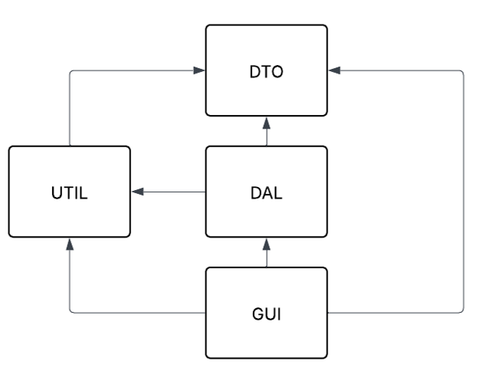

### Chuẩn bị tài nguyên cần thiết

* *Liệt kê những tài nguyên cần thiết để khởi tạo dự án (thư mục, ổ đĩa, file cài đặt…)*

### Nạp các thư viện cần thiết (Dependencies)

* *Liệt kê những thư viện cần cho từng project bên trong dự án*
* *Cách thêm thư viện vào project*

## Xây dựng các API tiện ích

### Xây dựng ImageUtil

**Mô tả:**

ImageUtil là lớp tiện ích hỗ trợ đọc ghi hình ảnh. Lớp này gồm 3 phương thức được mô tả trong phần hướng dẫn sử dụng sau đây.

**Hướng dẫn sử dụng:**

* **IsImage**(OpenFileDialog openFileDialog): Boolean
  + Kiểm tra file được chọn có phải định dạng ảnh không
  + Tham số openFileDialog: Hộp thoại đã chọn file
  + Kết quả: Boolean
* **save**(OpenFileDialog openFileDialog): string
  + Lưu ảnh được chọn vào thư mục chỉ định trước
  + Tham số openFileDialog: Hộp thoại đã chọn file
  + Kết quả: tên ảnh sau khi được lưu
* **load**(string fileName): Bitmap
  + Đọc ảnh đã lưu trước đó bằng tên ảnh
  + Tham số fileName: tên ảnh cần đọc
  + Kết quả: Bitmap ảnh sau khi tìm được

### Xây dựng DateUtil

…

### Xây dựng DBUtil

…

### Xây dựng AuthUtil

…

## Xây dựng CSDL và DAL

### Tạo CSDL

* *Khai báo các câu lệnh cần thiết để tạo CSDL hoàn chỉnh*
* Tạo CSDL:

CREATE DATABASE PolyCafe;

* Tạo bảng NhanVien:

CREATE TABLE NhanVien (

MaNhanVien CHAR(6) PRIMARY KEY,

HoTen NVARCHAR(100) NOT NULL,

Email NVARCHAR(255) NOT NULL UNIQUE,

MatKhau NVARCHAR(255) NOT NULL,

VaiTro BIT NOT NULL,

TrangThai BIT NOT NULL DEFAULT 1

);

* …

### Viết các câu lệnh SQL/Stored Procedure cần thiết

* *Khai báo các câu lệnh/thủ tục cần thiết để truy vấn hoặc cập nhật dữ liệu*
* Bảng NhanVien:

SELECT * FROM NhanVien

SELECT * FROM NhanVien WHERE MaNhanVien=@1

INSERT INTO NhanVien (MaNhanVien, HoTen, MatKhau, QuanLy) VALUE (@1, @2, @3, @4)

UPDATE NhanVien SET HoTen=@1, MatKhau=@2, QuanLy=@3 WHERE MaNhanVien=@4

DELETE FROM NhanVien WHERE MaNV=@1

* …

### Tạo Entity class

* NhanVien:

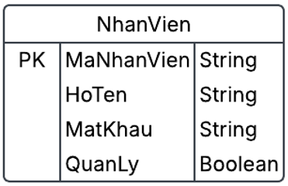

|  |  |  |
| --- | --- | --- |
| **Thuộc tính** | **Kiểu dữ liệu** | **Mô tả** |
| MaNhanVien | String | Mã nhân viên |
| MatKhau | String | Mật khẩu |
| HoTen | String | Họ và tên nhân viên |
| VaiTro | Boolean | Vai trò gồm trưởng phòng và nhân viên bình thường |

* LoaiSanPham

...

* SanPham

…

* PhieuBanHang

…

* ChiTietPhieu

…

* TheLuuDong

…

### Xây dựng DAL

* *Thực hiện lập trình các lớp DAL và bổ sung mô tả*

## Xây dựng ứng dụng

### Xây dựng các chức năng dùng chung

#### Cửa số đăng nhập

* Giao diện

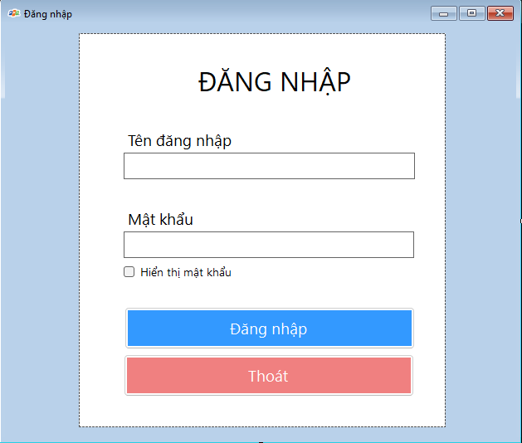

* Controller

|  |  |  |  |
| --- | --- | --- | --- |
| **TT** | **Điều khiển** | **Tên** | **Giá trị** |
| 1 | Form | Name | Login |
|  |  | Text | Đăng nhập |
|  |  | StartPosition | CenterScreen |
| 2 | TextBox | Name | txtUsername |
| 3 | TextBox | Name | txtPassword |
|  |  | PasswordChar | * |
| 4 | CheckBox | Name | chkShowPass |
|  |  | Text | Hiển thị mật khẩu |
| 5 | Button | Name | btnLogin |
|  |  | Text | Đăng nhập |
| 6 | Button | Name | btnExit |
|  |  | Text | Thoát |

#### Cửa số chính

* Giao diện
* Controller

|  |  |  |  |
| --- | --- | --- | --- |
| **TT** | **Điều khiển** | **Tên** | **Giá trị** |
| 1 | … |  |  |
|  |  |  |  |

#### Cửa sổ chờ

* Giao diện
* Controller

|  |  |  |  |
| --- | --- | --- | --- |
| **TT** | **Điều khiển** | **Tên** | **Giá trị** |
| 1 | … |  |  |
|  |  |  |  |

#### Cửa số đổi mật khẩu

* Giao diện
* Controller

|  |  |  |  |
| --- | --- | --- | --- |
| **TT** | **Điều khiển** | **Tên** | **Giá trị** |
| 1 | … |  |  |
|  |  |  |  |

### Xây dựng các chức năng cho nhân viên bán hàng

#### Cửa sổ Bán hàng

* Giao diện
* Controller

|  |  |  |  |
| --- | --- | --- | --- |
| **TT** | **Điều khiển** | **Tên** | **Giá trị** |
| 1 | … |  |  |
|  |  |  |  |

#### Cửa sổ Tạo phiếu bán hàng

* Giao diện
* Controller

|  |  |  |  |
| --- | --- | --- | --- |
| **TT** | **Điều khiển** | **Tên** | **Giá trị** |
| 1 | … |  |  |
|  |  |  |  |

#### Cửa sổ Cập nhật phiếu bán hàng

* Giao diện
* Controller

|  |  |  |  |
| --- | --- | --- | --- |
| **TT** | **Điều khiển** | **Tên** | **Giá trị** |
| 1 | … |  |  |

### Xây dựng các chức năng cho nhân viên quản lý

#### Cửa sổ Quản lý Loại sản phẩm

* Giao diện
* Controller

|  |  |  |  |
| --- | --- | --- | --- |
| **TT** | **Điều khiển** | **Tên** | **Giá trị** |
| 1 | … |  |  |
|  |  |  |  |

#### Cửa sổ Quản lý Sản phẩm

* Giao diện
* Controller

|  |  |  |  |
| --- | --- | --- | --- |
| **TT** | **Điều khiển** | **Tên** | **Giá trị** |
| 1 | … |  |  |
|  |  |  |  |

#### Cửa sổ Quản lý Thẻ lưu động

* Giao diện
* Controller

|  |  |  |  |
| --- | --- | --- | --- |
| **TT** | **Điều khiển** | **Tên** | **Giá trị** |
| 1 | … |  |  |
|  |  |  |  |

#### Cửa sổ Quản lý Phiếu bán hàng

* Giao diện
* Controller

|  |  |  |  |
| --- | --- | --- | --- |
| **TT** | **Điều khiển** | **Tên** | **Giá trị** |
| 1 | … |  |  |
|  |  |  |  |

#### Cửa sổ Quản lý Tài khoản

* Giao diện
* Controller

|  |  |  |  |
| --- | --- | --- | --- |
| **TT** | **Điều khiển** | **Tên** | **Giá trị** |
| 1 | … |  |  |
|  |  |  |  |

#### Cửa sổ Thống kê

* Giao diện
* Controller

|  |  |  |  |
| --- | --- | --- | --- |
| **TT** | **Điều khiển** | **Tên** | **Giá trị** |
| 1 | … |  |  |
|  |  |  |  |

# Kiểm thử phần mềm và sửa lỗi

## Lập kế hoạch kiểm thử

* *Xác định:*
* *Mục tiêu kiểm thử*
* *Phạm vi kiểm thử*
* *Thời gian và lịch trình*

## Xây dựng các test case

* *Xây dựng test case các chức năng và ghi nhận vào bảng kiểm thử*

## Thực hiện kiểm thử và ghi nhận lỗi

* *Thực hiện kiểm thử theo kế hoạch, ghi nhận kết quả, so sánh với kỳ vọng và đưa ra đánh giá*

## Thực hiện sửa lỗi và ghi nhận kết quả

* *Thực hiện lại kiểm thử những trường hợp chưa đạt kỳ vọng sau khi sửa lỗi, ghi nhận kết quả và đưa ra đánh giá*

# Đóng gói

## Đóng gói sản phẩm

* *Thành phẩm đóng gói*

|  |  |  |
| --- | --- | --- |
| **TT** | **Thành phần** | **Mô tả** |
| 1 | Setup.exe | File cài đặt |
| 2 | PolyCafe.sql | Cơ sở dữ liệu |
| 3 | Readme.txt | Hướng dẫn cài đặt |
| 4 | Guide.docx | Hướng dẫn sử dụng |

## Viết tài liệu hướng dẫn triển khai

* *Liệt kê chi tiết các bước để có thể sử dụng được thành phẩm đóng gói*
* Bước 1:

…

* Bước 2:

…